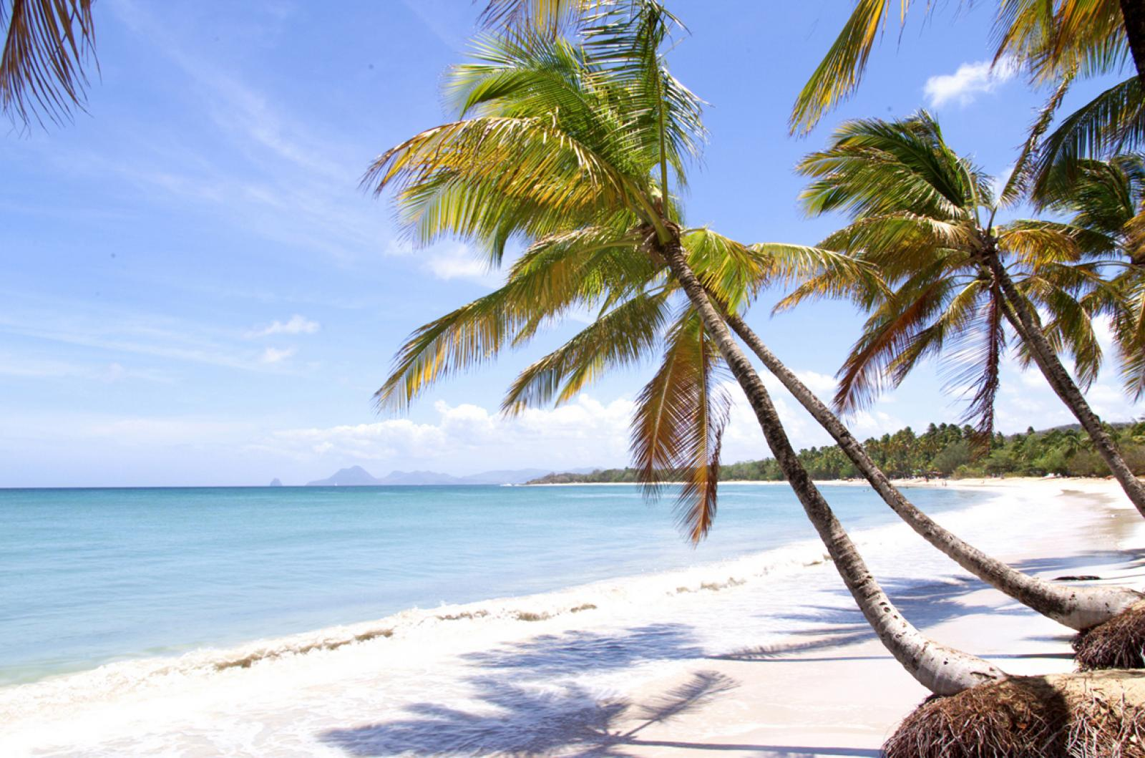
CARAIBI SI PARTE!
New York & Martinica

New York 4 notti
The Hotel at Times Square
Camera Standard (prima colazione)

MARTINICA 6 notti
La Pagerie Hotel
Camera Classic (mezza pensione)

12 giorni/ 10 notti
Voli intercontinentali dai principali aeroporti italiani e voli interni inclusi.
Assistenza Alidays 24h/24h 7 giorni su 7.
Quota a partire da € 2.123 per persona

La quota non comprende: Tasse Aeroportuali (circa € 348 per persona), pasti e bevande non indicate, mance ed extra in genere, e tutto quanto non espressamente indicato.

